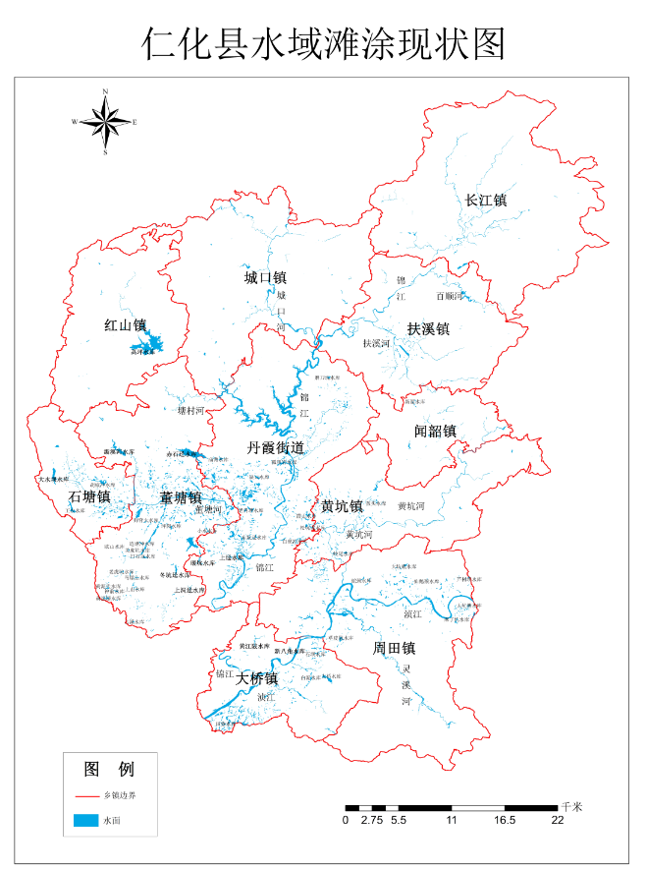
附图1仁化县水域滩涂现状图
注：此图在仁化县地图（粤S（2014）054号）基础上更改颜色制成，未改变任何地理信息。
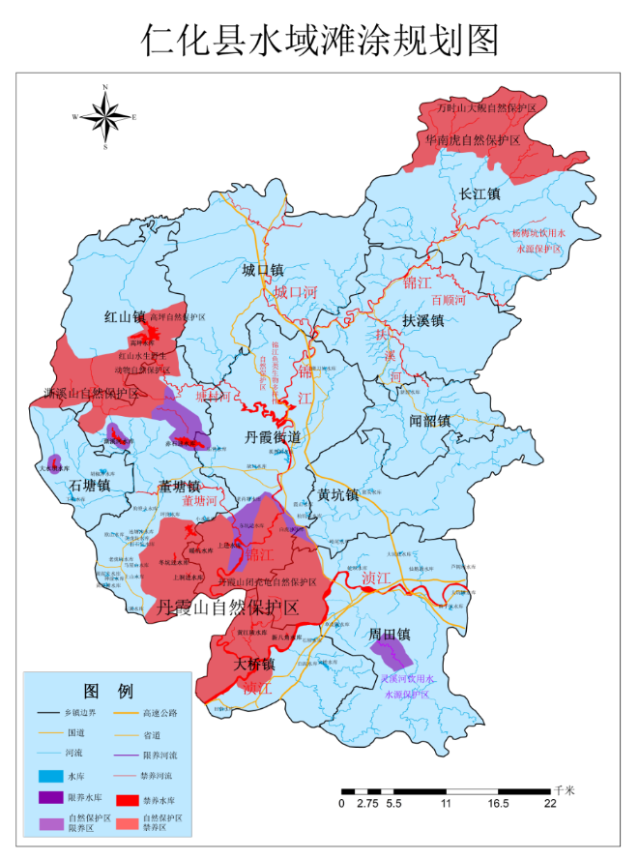
附图2 仁化县水域滩涂规划图
注：此图在仁化县地图（粤S（2014）054号）基础上更改颜色制成，未改变任何地理信息。

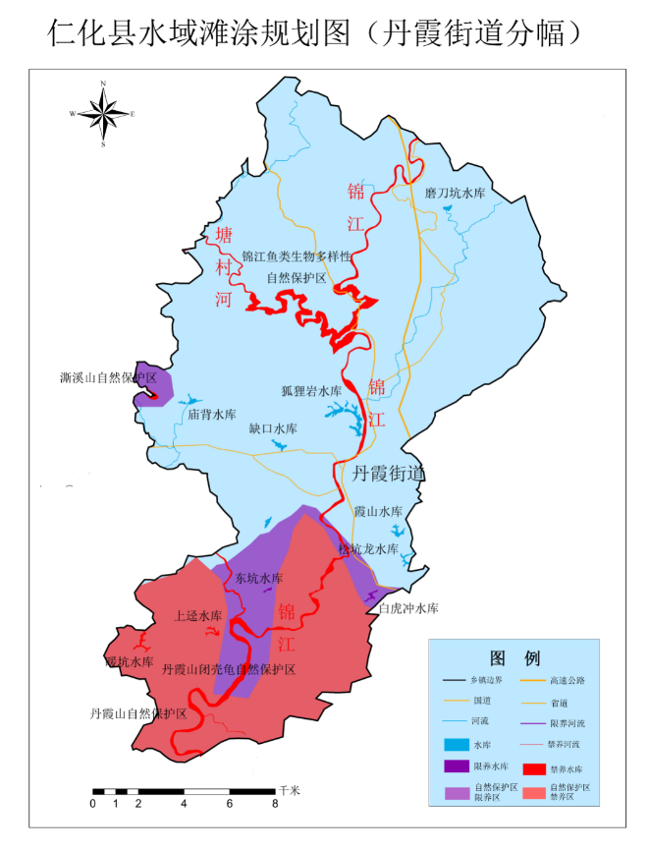
附图3 丹霞街道水域滩涂规划图
注：此图在仁化县地图（粤S（2014）054号）基础上，更改颜色后截取丹霞街道部分，未改变任何地理信息。

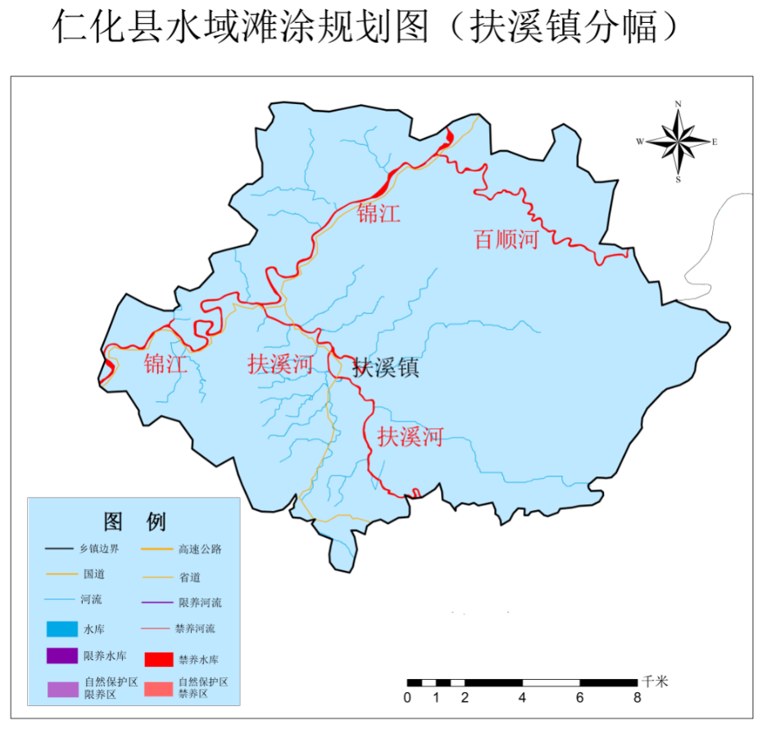
附图4 扶溪镇水域滩涂规划图
注：此图在仁化县地图（粤S（2014）054号）基础上，更改颜色后截取扶溪镇部分，未改变任何地理信息。

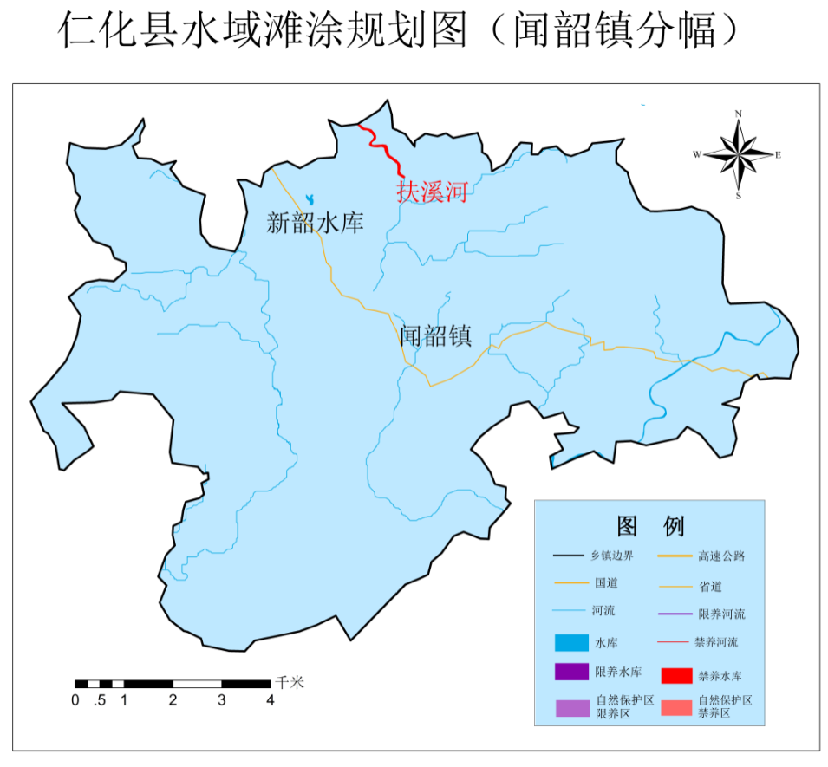
附图5 闻韶镇水域滩涂规划图
注：此图在仁化县地图（粤S（2014）054号）基础上，更改颜色后截取闻韶镇部分，未改变任何地理信息。

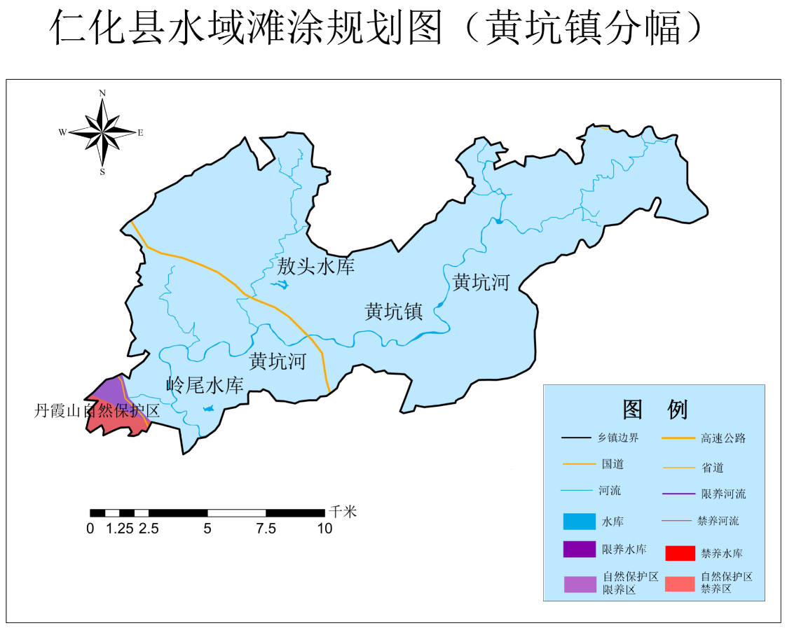
附图6 黄坑镇水域滩涂规划图
注：此图在仁化县地图（粤S（2014）054号）基础上，更改颜色后截取黄坑镇部分，未改变任何地理信息。

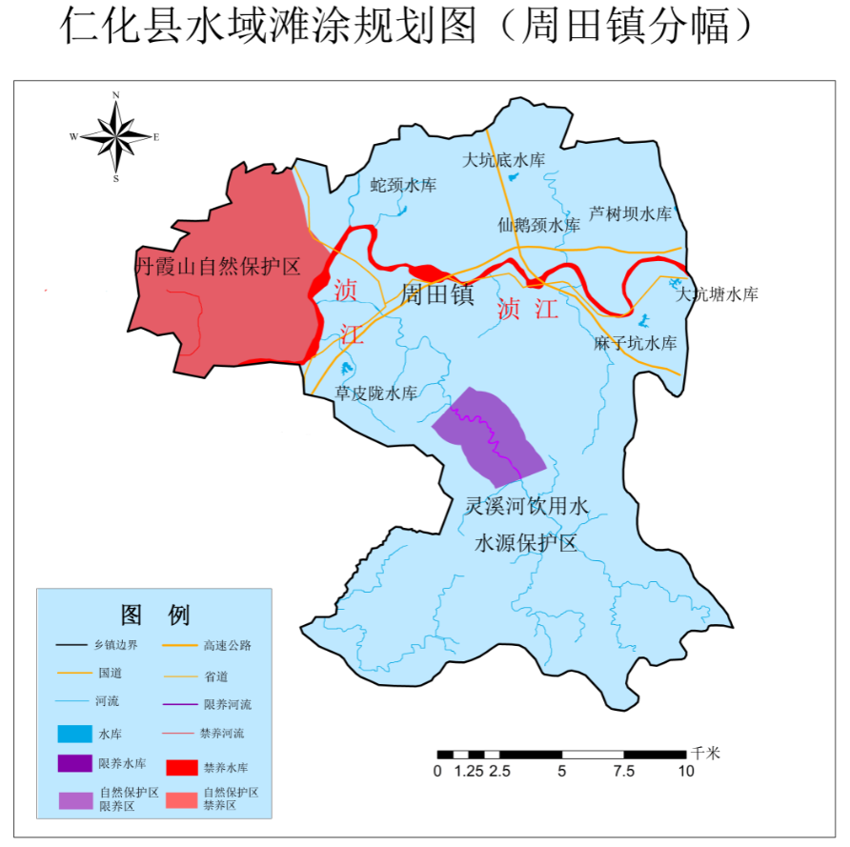
附图7 周田镇水域滩涂规划图
注：此图在仁化县地图（粤S（2014）054号）基础上，更改颜色后截取周田镇部分，未改变任何地理信息。

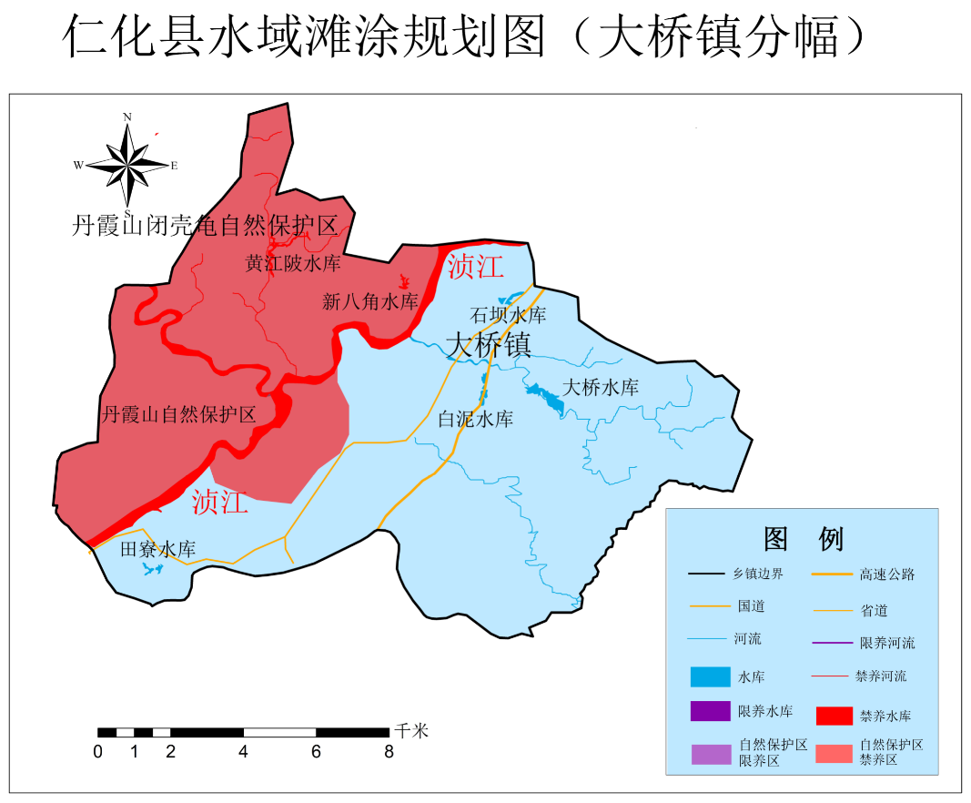
附图8 大桥镇水域滩涂规划图
注：此图在仁化县地图（粤S（2014）054号）基础上，更改颜色后截取大桥镇部分，未改变任何地理信息。

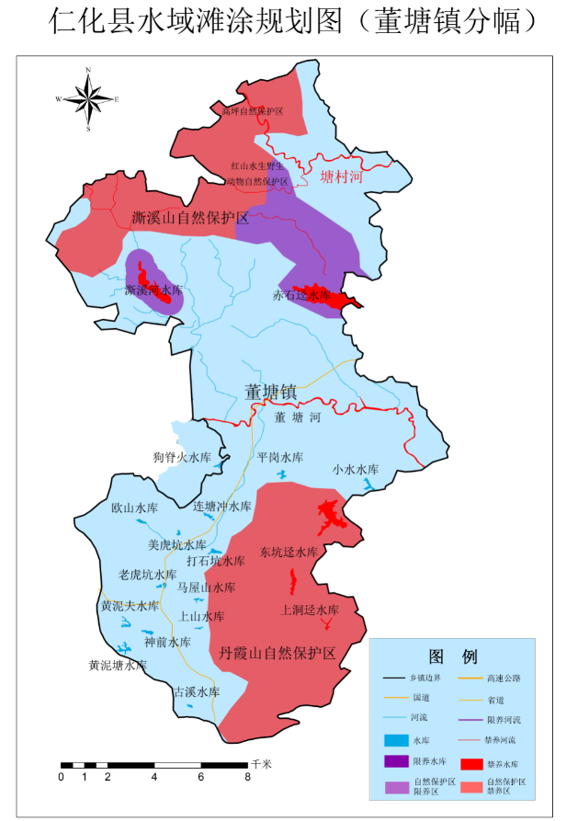
附图9 董塘镇水域滩涂规划图
注：此图在仁化县地图（粤S（2014）054号）基础上，更改颜色后截取董塘镇部分，未改变任何地理信息。
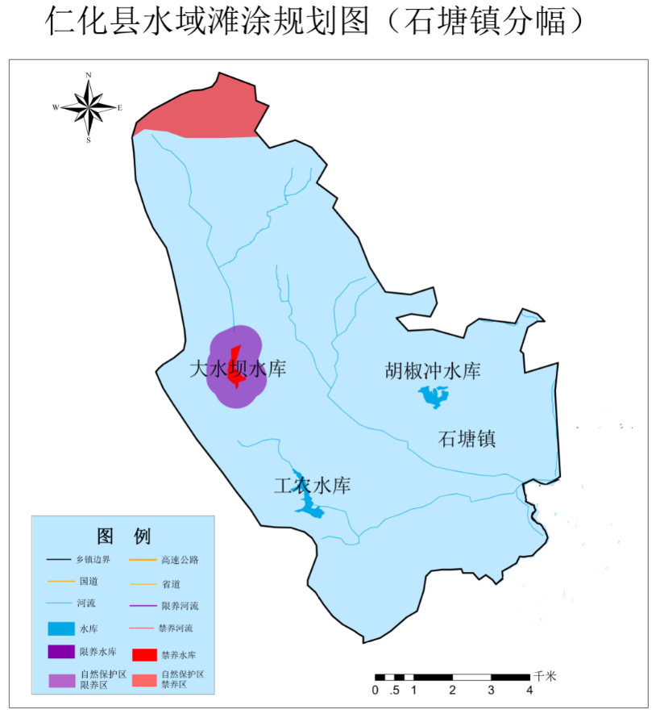
附图10 石塘镇水域滩涂规划图
注：此图在仁化县地图（粤S（2014）054号）基础上，更改颜色后截取石塘镇部分，未改变任何地理信息。

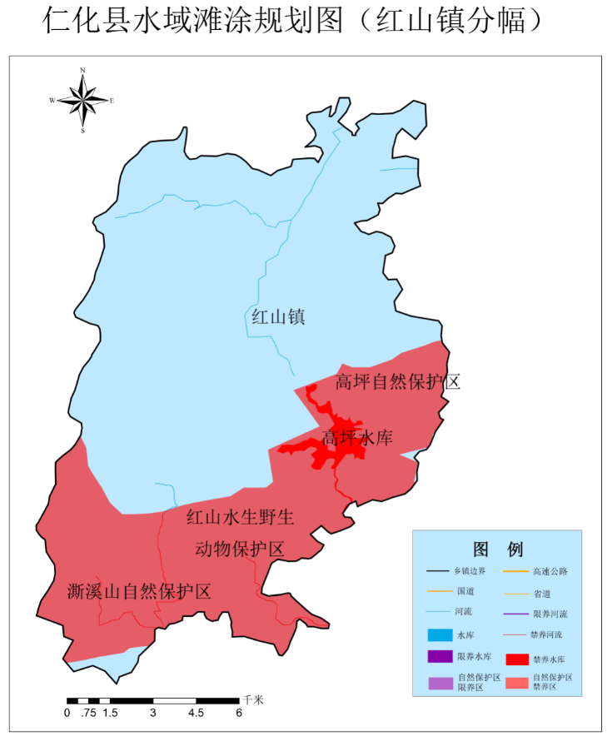
附图11 红山镇水域滩涂规划图
注：此图在仁化县地图（粤S（2014）054号）基础上，更改颜色后截取红山镇部分，未改变任何地理信息。

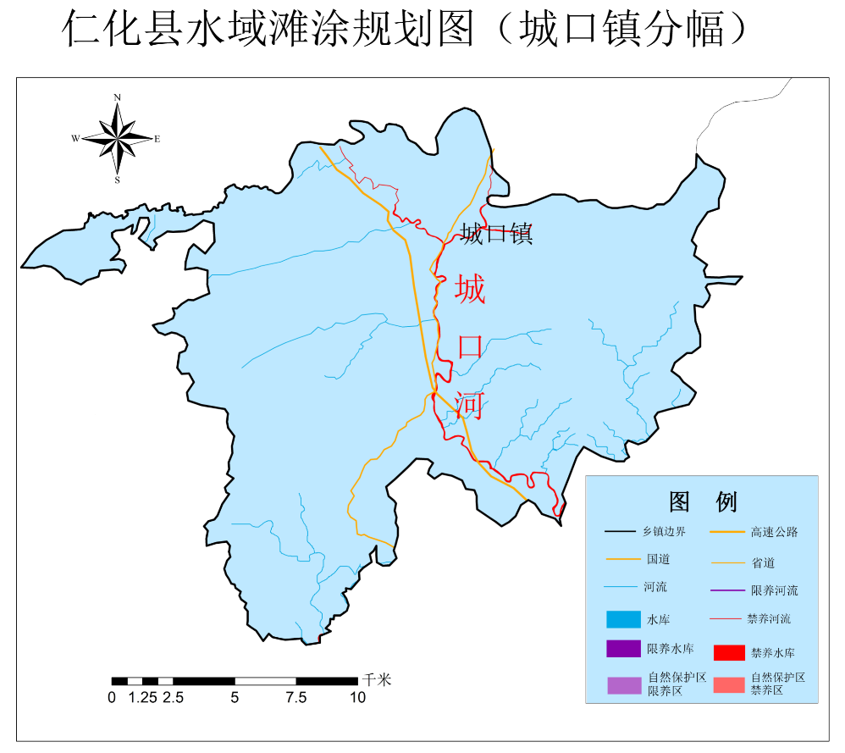
附图12 城口镇水域滩涂规划图
注：此图在仁化县地图（粤S（2014）054号）基础上，更改颜色后截取城口镇部分，未改变任何地理信息。

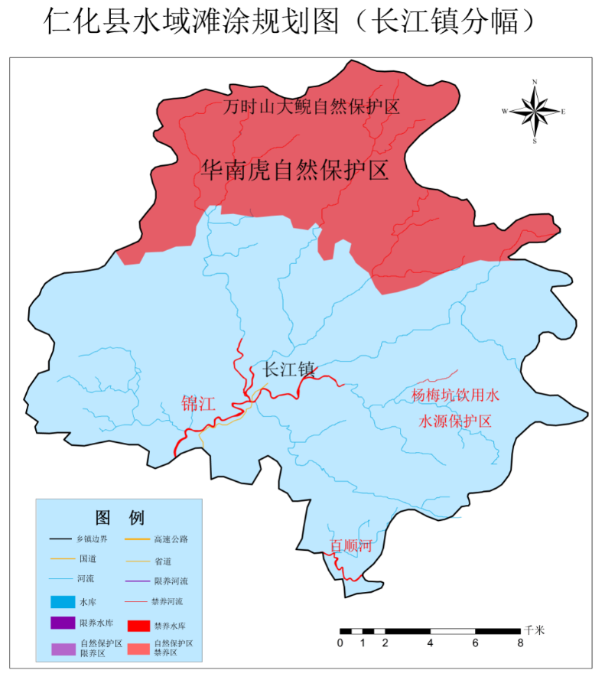
附图13 长江镇水域滩涂规划图
注：此图在仁化县地图（粤S（2014）054号）基础上，更改颜色后截取长江镇部分，未改变任何地理信息。

